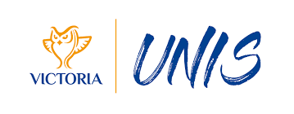
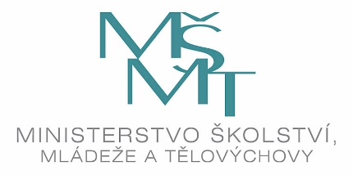
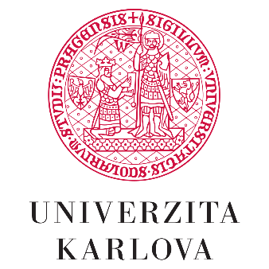
SPORTOVNÍ STIPENDIA PROJEKT UNIS 2023

Spuštěno nové kolo přihlášek pro rok 2023 do 21. 11. 2022

Kde: https://cuni.cz/UK-10789.html (web UK – sekce sport na UK)

Vážení studenti,
stejně jako v předešlých letech vyhlásila UK ve spolupráci s vysokoškolským sportovním centrem MŠMT Victoria nové kolo stipendijního programu pro rok 2023. V rámci programu UNIS mohou studenti s mimořádnou sportovní výkonností získat takové podmínky, které jim pomohou vhodně skloubit studium na VŠ se sportovní přípravou a účastmi na soutěžích. Stipendium je spojeno mimo jiné i s finanční podporou ve výši 8 000 – 15 000 Kč měsíčně v závislosti na výkonnostní úrovni sportovce (více v podmínkách programu).

Základní podmínky:
• student příslušné VŠ
• věk 18 – 26 let (pro rok 2023 – ročník narození 1997 a mladší)
• občan ČR
• není zařazen v resortním sport. centru Ministerstva vnitra či Ministerstva obrany (Olymp, Dukla)

Přihlášku vyplňte online nejpozději do 21. 11. 2022!
Společně s přihláškou žádáme studenty o zaslání dokladu o nejlepším dosaženém sportovním výkonu, na základě kterého žadatel nárokuje zařazení do příšlušné kategorie (např. printscreen výsledkové listiny, diplom či jakýkoliv jiný doklad) na mail kontaktní osoby pro PřF Mgr. Lukáše Frantála (KTV PřF) frantal@natur.cuni.cz.
Povinnost se přihlásit mají i studenti, kteří jsou zařazeni do programu pro rok 2022. Více informací k podmínkám pro zařazení do programu najdete na uvedeném odkazu webových stránek UK.

